المحاضره الثامنة: تحليل البيانات: الجداول التكرارية والمركبة
اهداف المحاضرة
- بنهاية المحاضرة يكون الطالب قادر على:
- تكوين الجداول التكرارية للمتغيرات الوصفية والمتغيرات الكمية بعد تحويلها الى فئات، رسمي شكل الاعمدة البيانية Bar charts او الدائرة Pie charts.
- حساب الاحصاءات Statistics للمتغير الكمي والتي تشمل مقاييس النزعة المركزية ومقاييس التشتت ومقاييس التوزيع.
- تكوين جداول تقاطعية لمتغيرين وصفيين أو أكثر واختبار وجود اقتران أو ارتباط بين المتغيرات الوصفية Chi-square ورسم شكل الأعمدة البيانية Cluster bar charts للمتغيرين معا.
تحليل المتغيرات Analysis
Analysis تستخدم لتحليل متغيرا ت الدراسة
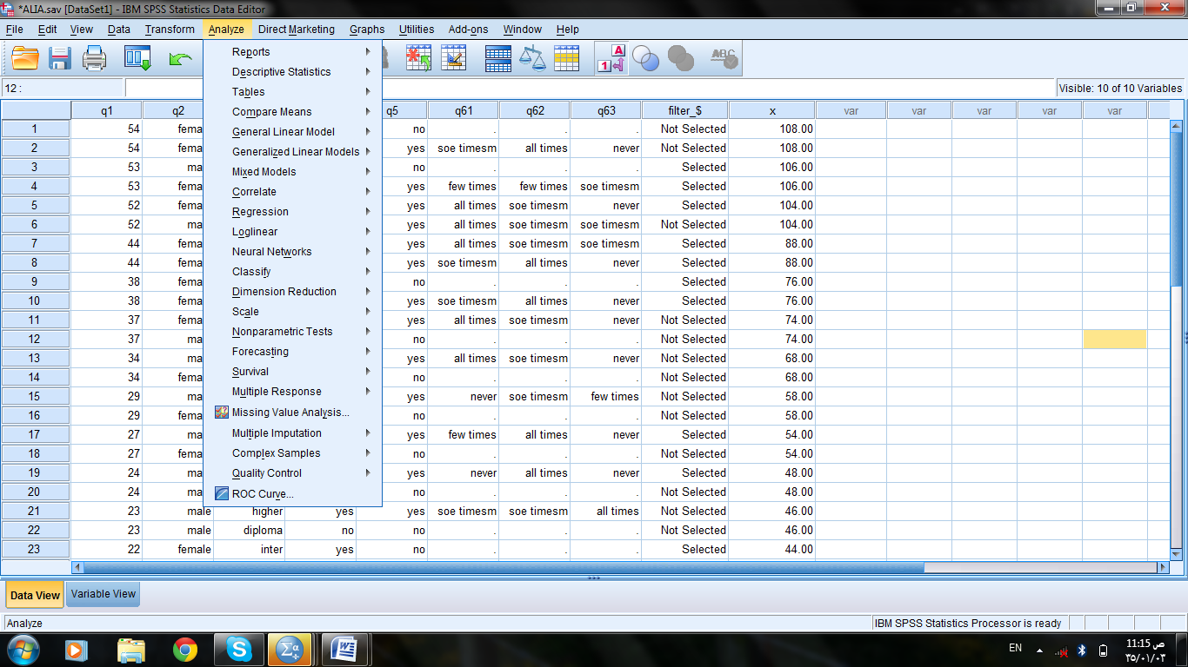
اولاً: Descriptive statistics الاحصاءات الوصفية وتحتوي على التكرارات Frequencies تستخدم لتكوين الجداول التكرارية للمتغيرات الوصفية والمتغيرات الكمية بعد تحويلها الى فئات.
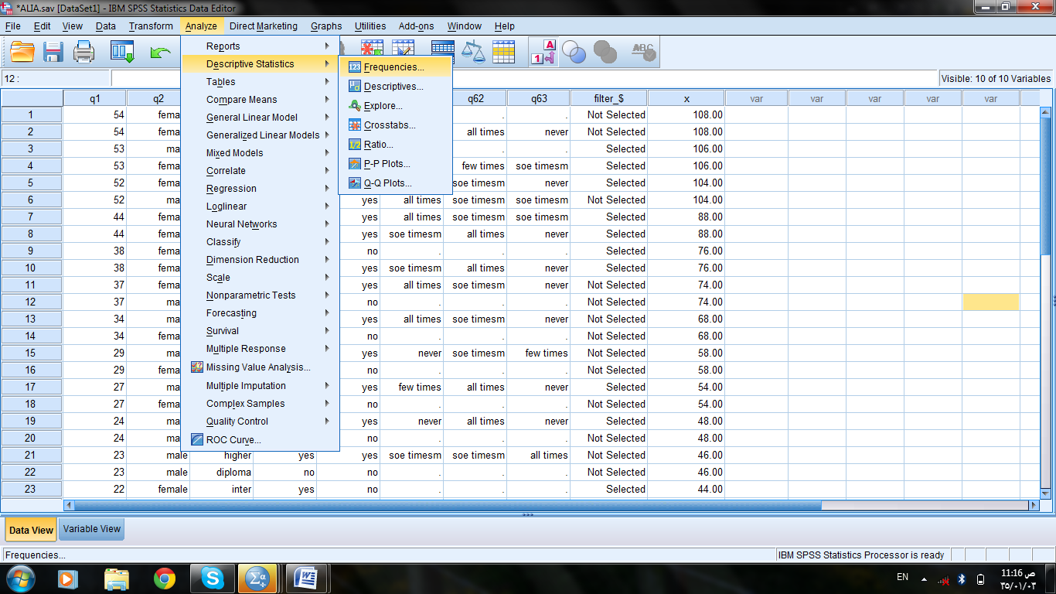
مثال: كوني جدول التكرارات للمتغير مستوى التعليم (education level q3)
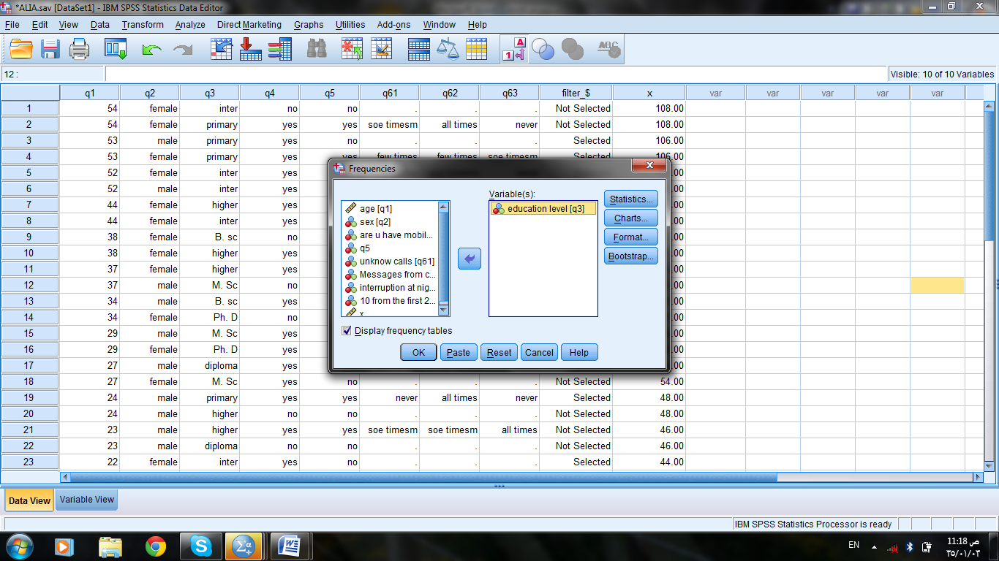
مثال: كوني جدول التكرارات للمتغير مستوى التعليم (education level q3) وارسمي شكل الاعمدة البيانية وذللك من Charts اختار bar charts ثم continue ثم OK
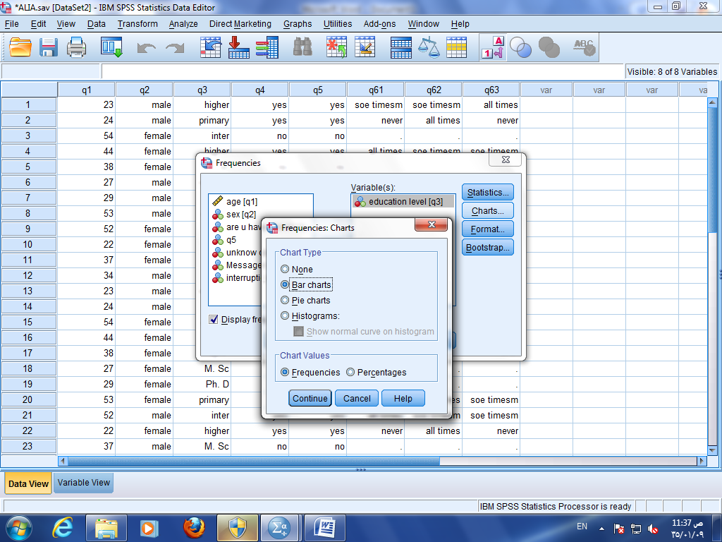
الحل: نحصل على جدول التكرارات للمتغير مستوى التعليم (education level q3) و شكل الاعمدة البيانية في ملف محرر النتائج output file
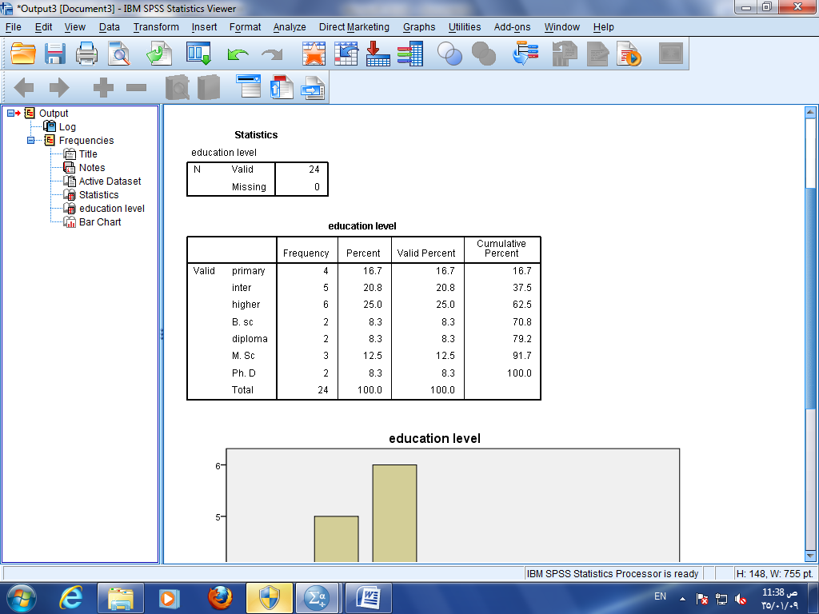
الحل: نحصل على جدول التكرارات للمتغير مستوى التعليم (education level q3) و شكل الاعمدة البيانية في ملف محرر النتائج output file
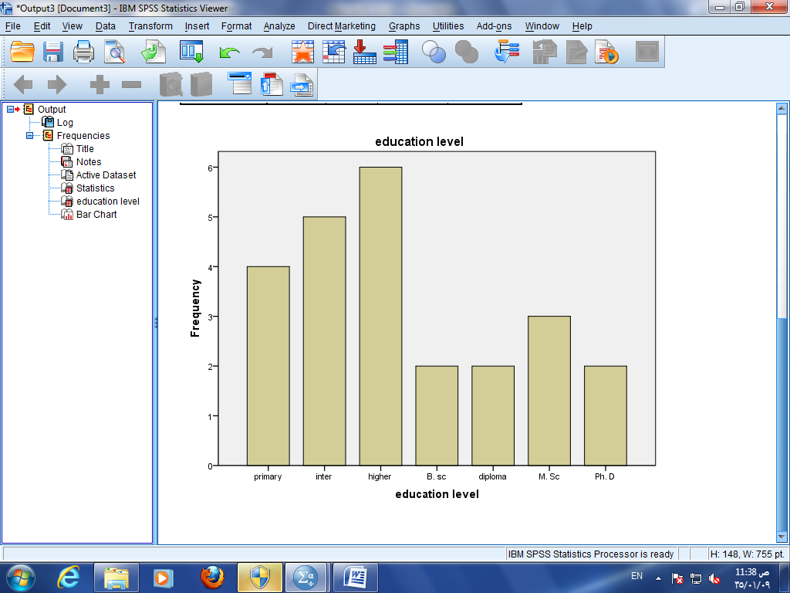
ثانياً: Descriptive statistics الاحصاءات الوصفية وتحتوي على التكرارات Frequencies تستخدم لحساب الاحصاءات statistics للمتغير الكمي والتي تشمل مقاييس النزعة المركزية والتشتت والتوزيع او التشتت النسبي.
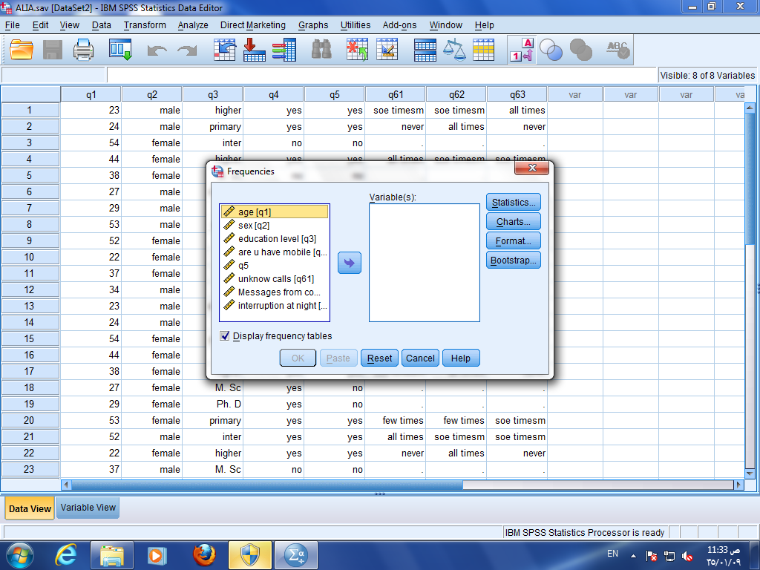
مثال: احسبي مقاييس النزعة المركزية والتشتت والتوزيع او التشتت النسبي لمتغير العمر واسمي المدرج التكرار.
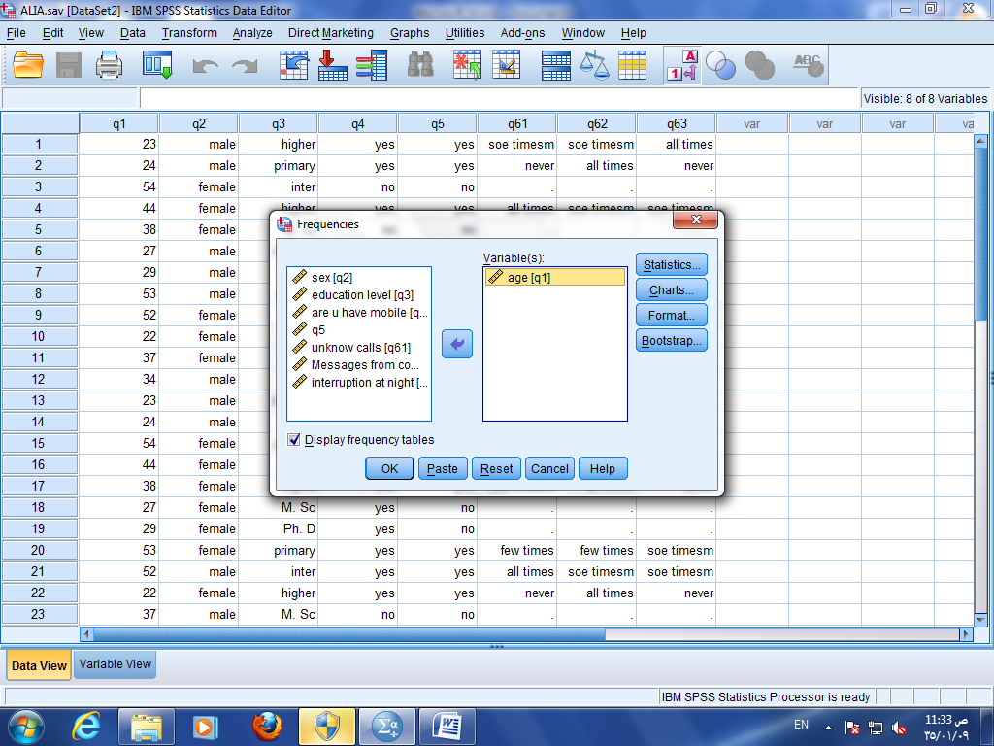
الحل: لحساب مقاييس النزعة المركزية والتشتت والتوزيع او التشتت النسبي لمتغير العمر نختار statistics من داخل Frequencies ثم نحدد الاحصاءات المطلوبة ثم continue.
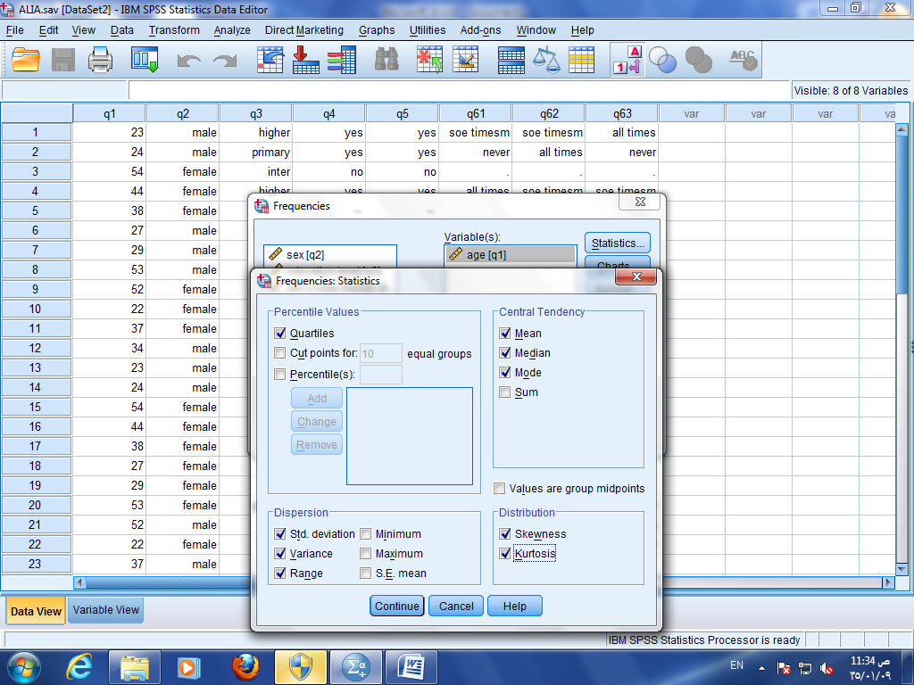
الحل: ولرسمي المدرج التكراري من Charts اختار Histogram ثم continue ثم OK
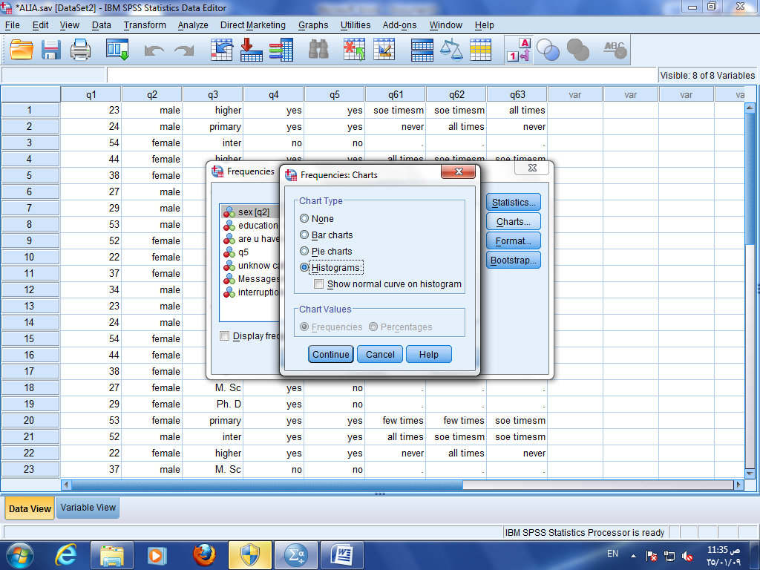
الحل: نحصل على مقاييس النزعة المركزية والتشتت والتوزيع او التشتت النسبي لمتغير العمر في ملف محرر النتائج output file
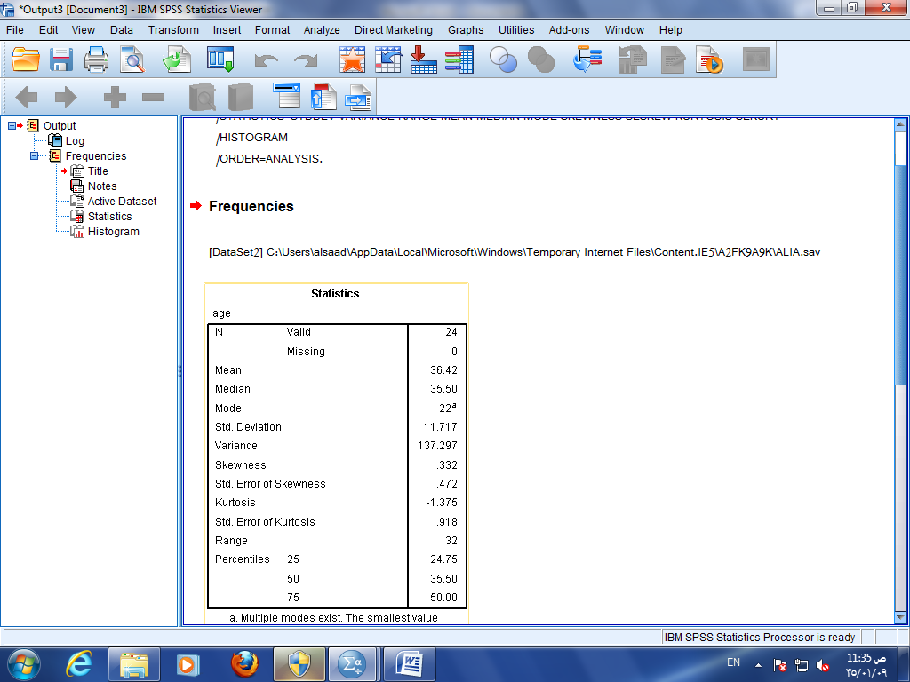
الحل: نحصل على المدرج التكراري لمتغير العمر في ملف محرر النتائج output file
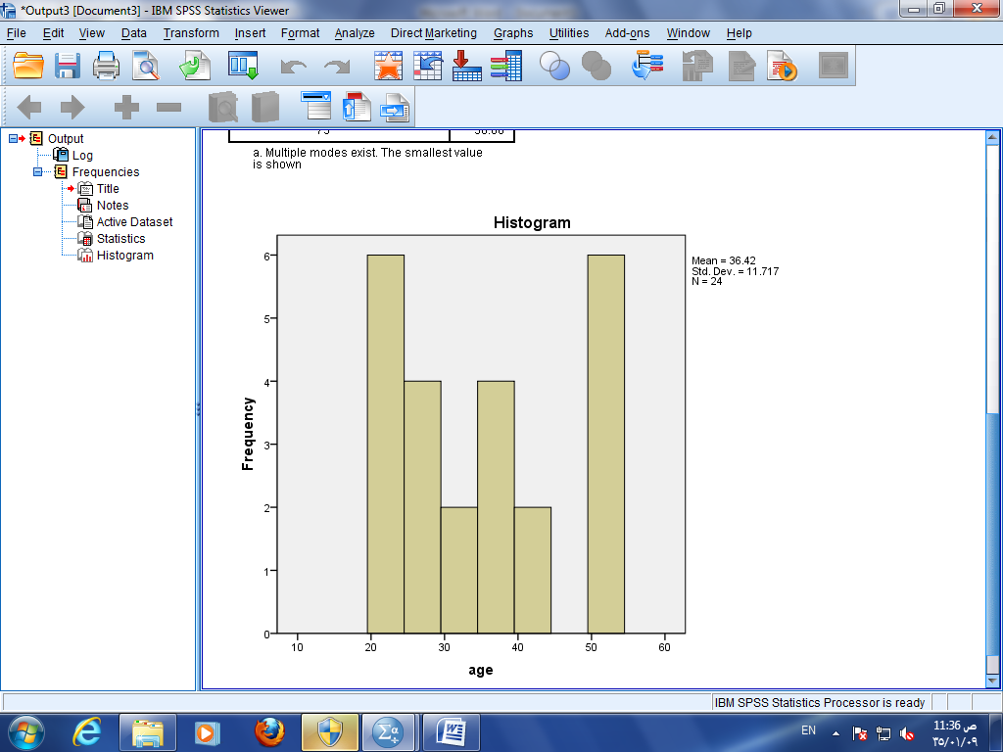
ثالثاً: Descriptive statistics الاحصاءات الوصفية وتحتوي على التكرارات Frequencies ومنها نحصل على Descriptive والتي تستخدم لحساب الوسط الحسابي ومقاييس التشتت والتوزيع
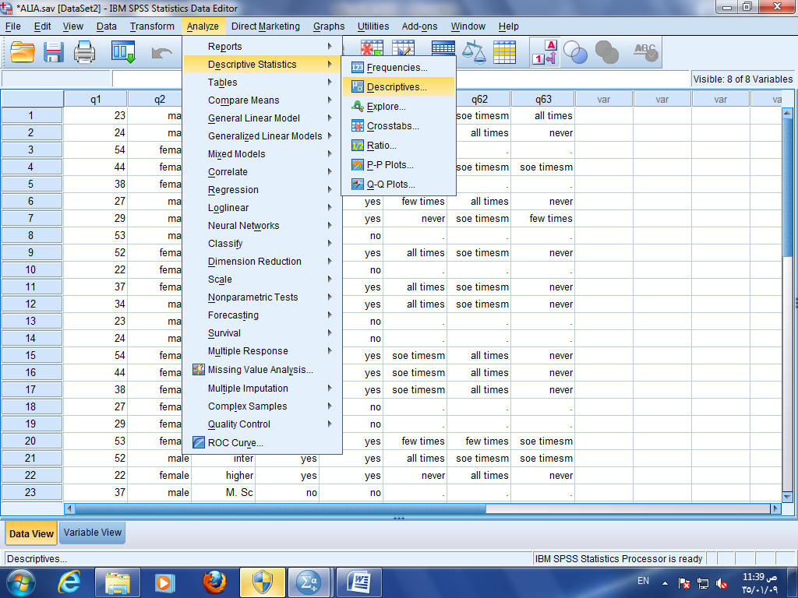
مثال: استخدمي Descriptive لحساب الوسط الحسابي Mean ومقاييس التشتت Dispersion والتوزيع Distribution لمتغير العمر والتي سنحصل عليها من options
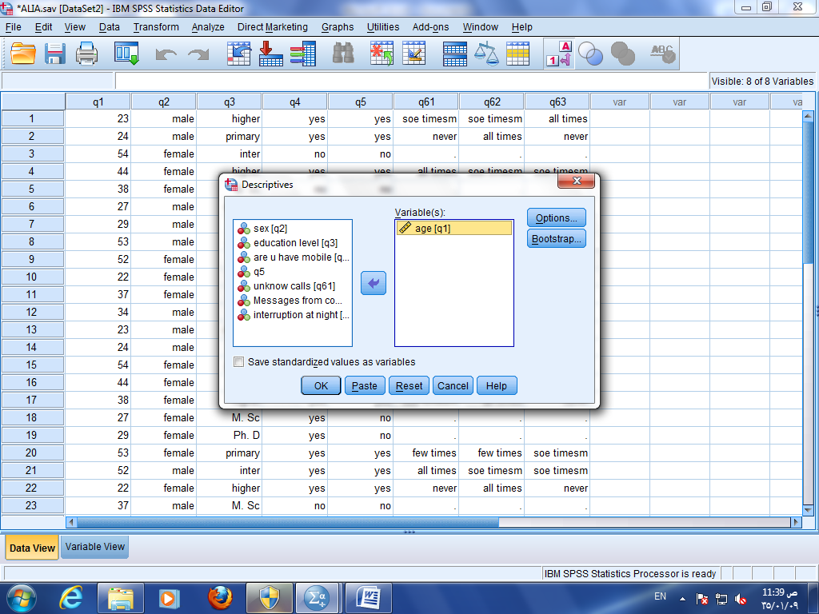
الحل: من options نحصل على الوسط الحسابي Mean ومقاييس التشتت Dispersion الانحراف المعياري std deviation والتباين Variance والمدى Range ومقاييس التوزيع: الالتواء Skewness و التفرطح kurtosis ثم continue ثم OK
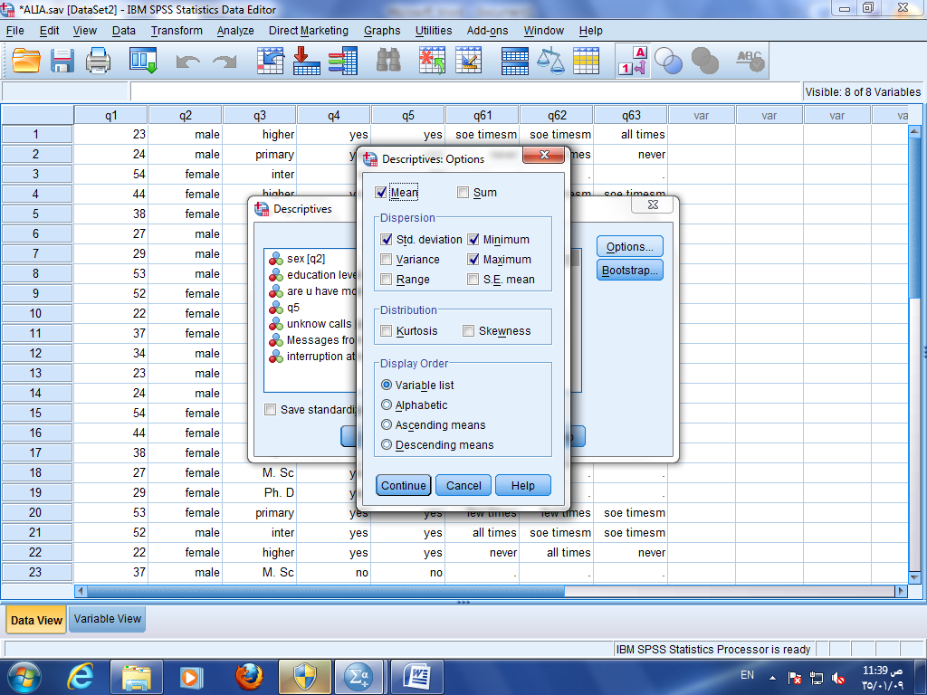
الحل: نحصل على النتائج في ملف النتائج output file
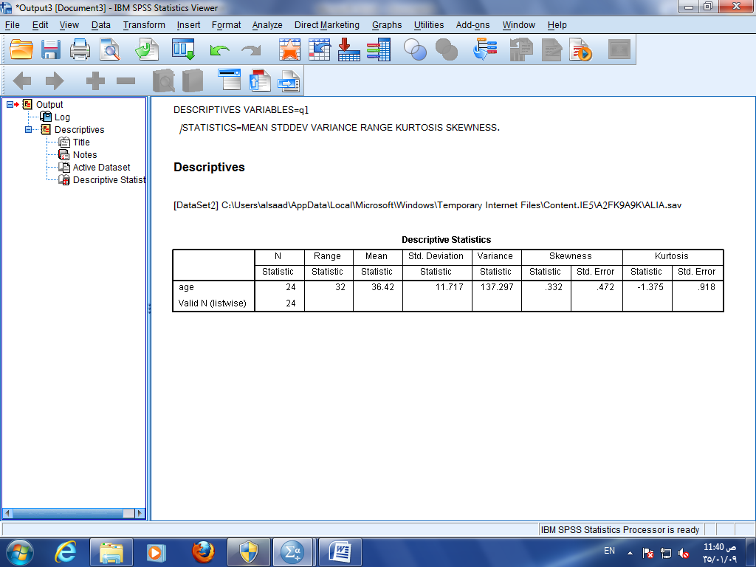
رابعاً: Descriptive statistics الاحصاءات الوصفية وتحتوي على التكرارات Frequencies ومنها نحصل على crosstabs والتي تستخدم لتكوين جداول تقاطعية لمتغيرين وصفيين أو أكثر واختبار وجود اقتران أو ارتباط بين المتغيرات الوصفية Chi-square ورسم شكل الأعمدة البيانية Cluster bar charts للمتغيرين معا
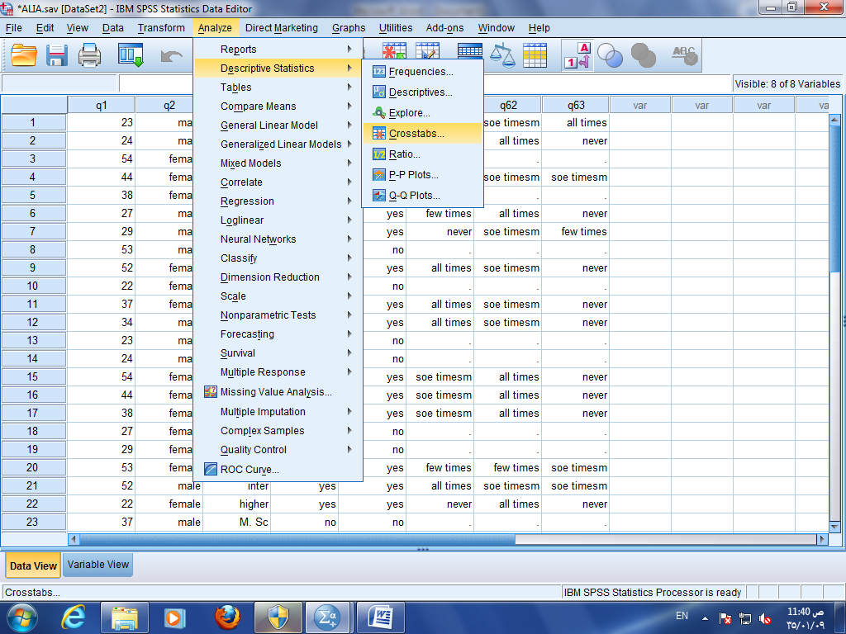
مثال: كوني جدول تقاطعي لمتغيري مستوى التعليمeducation level والنوع sex واختبار وجود اقتران أو ارتباط بين المتغيرين وارسمي شكل الأعمدة البيانية من Crosstabs نحصل على:
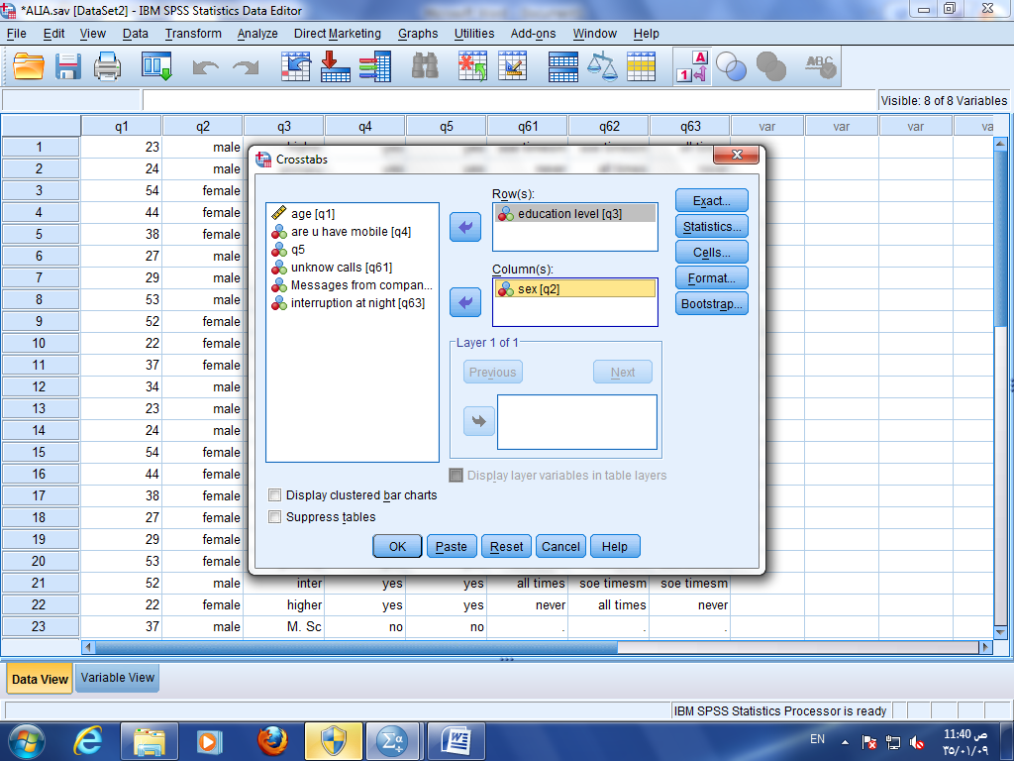
الحل: من Crosstabs نضع مستوى التعليمeducation level في Row والنوع sex في column واختيار display Cluster bar charts لرسم شكل الأعمدة البيانية :
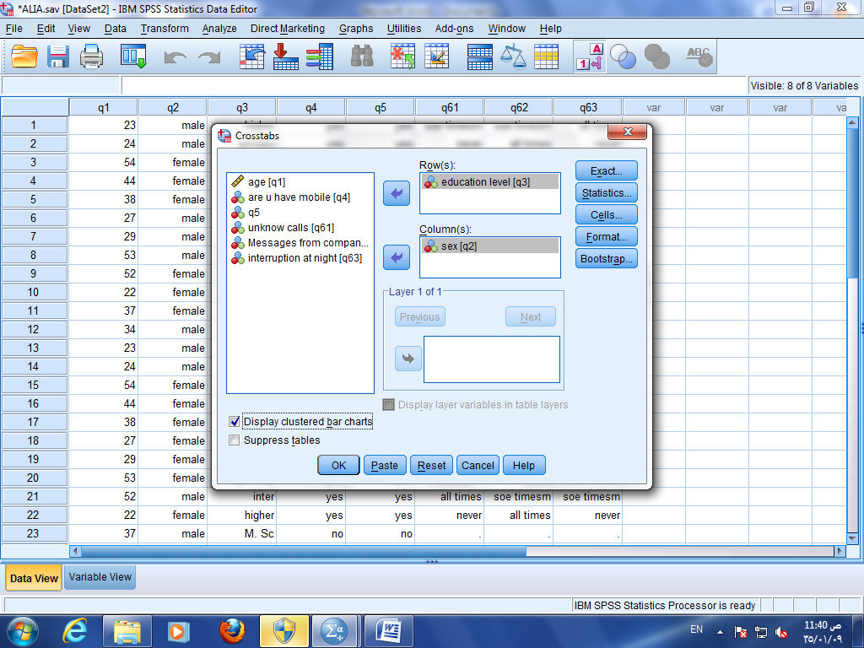
الحل: من statistics نحصل على نافذة crosstabs statistics منها نجري اختبار وجود اقتران أو ارتباط بين المتغيرات الوصفية Chi-square للمتغيرين مستوى التعليم والنوع ثم continue ثم OK
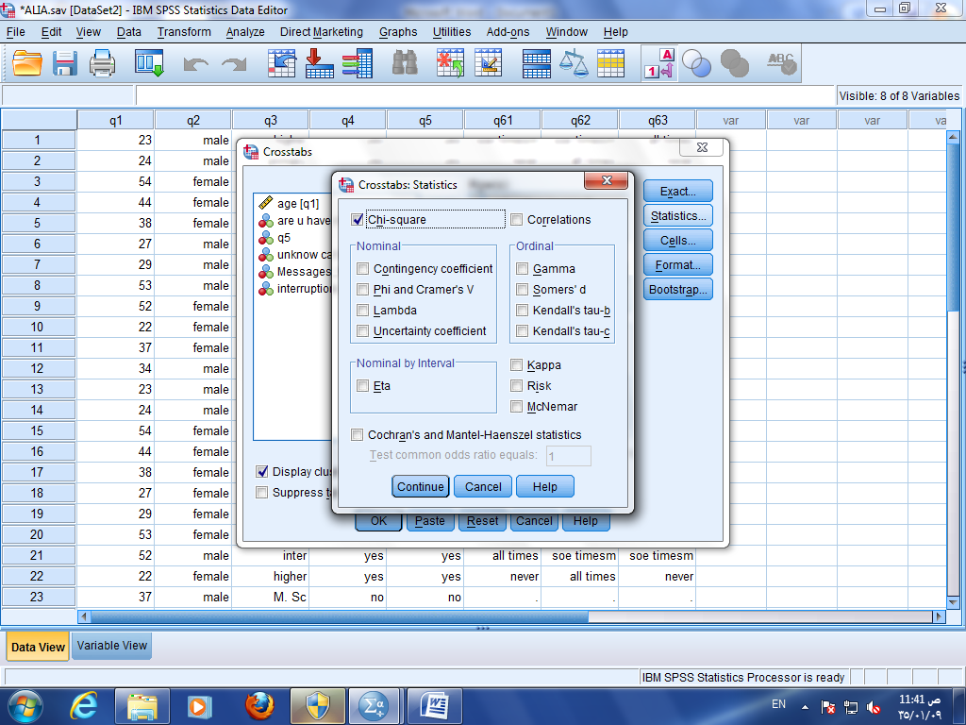
الحل: نحصل على النتائج في ملف النتائج الجدول التقاطعي للمتغيرين مستوى التعليم والنوع، واختبار Chi-square حيث نحصل على قيمته value وasymp. Sig. وهو القيمة المعنوية المحسوبة التي تؤكد وجود الارتباط أو عدمه.
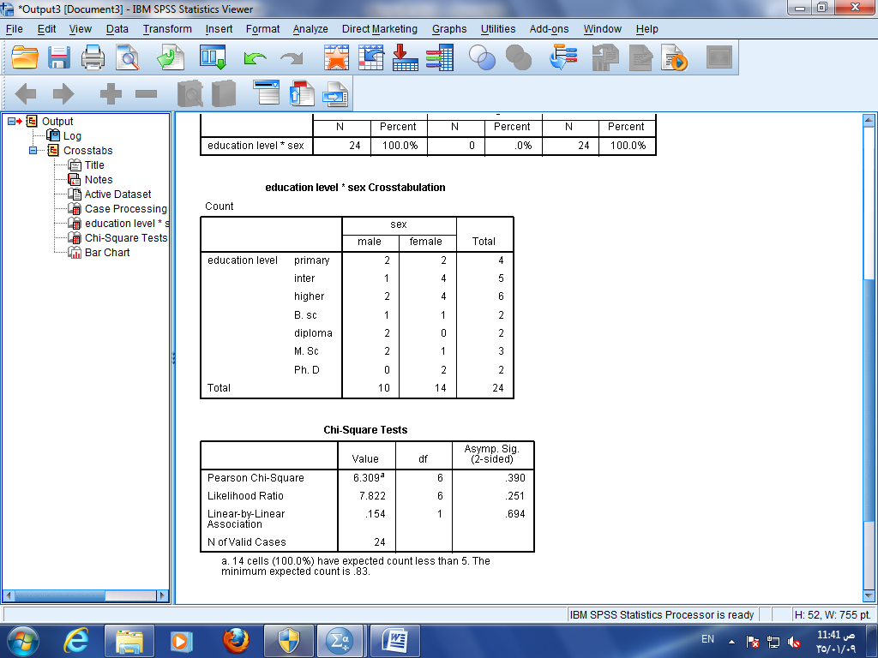
asymp. Sig. هي القيمة المعنوية المحسوبة التي تؤكد وجود الارتباط أو عدمه:
- إذا كانت asymp. Sig. اقل من أو تساوي 0,05 سيكون هنالك ارتباط بين المتغيرين.
- إذا كانت asymp. Sig. اكبر من 0,05 ليست هنالك ارتباط بين المتغيرين أي المتغيرين مستقلين عن بعضهما.
- الحل: كما سنحصل على شكل الأعمدة البيانية المتجاورة للمتغيرين معا في ملف النتائج
